**Modernizacja placu zabaw w Komornikach ul Polna/ks. Malinowskiego**

Przedmiotem zamówienia jest modernizacja placu zabaw w Komornikach przy ul. Polnej/ ks. Malinowskiego, na działkach oznaczonych nr ewid. 201/3, 201/6. Istniejące urządzenia uległy znacznej degradacji i konieczna jest ich wymian w związku z zagrożeniem bezpieczeństwa, jakie stanowią. Powierzchnia obu działek to 1061 m2 . Dla zestawu zabawowego, linarium oraz huśtawek wahadłowych konieczne jest zastosowanie nawierzchni bezpiecznej w formie piasku wielkość ziarna 0,2-2 mm ograniczone obrzeżem. Na pozostałym terenie należy wykonać trawnik z siewu.

1. **Zestaw zabawowy**

Długość 6000- 7000 mm

Szerokość 3900- 4100 mm

Wysokość 3300 - 3450 mm

Wys. swobodnego upadku 2000-2200 mm

Strefa bezpiecznego użytkowania 10000-11000 mm x 7000-8000 mm

Wymogi ogólne:

Elementy konstrukcyjne wykonane z drewna klejonego warstwowo (kantówka o wymiarach 100 mm x 100 mm o zaokrąglonych krawędziach).

Elementy konstrukcyjne zakończone od góry kapturkami z tworzywa.

Urządzenie osadzone w podłożu na stalowych kotwach ocynkowanych, zabetonowanych w gruncie.

Wszystkie elementy drewniane malowane natryskowo farbami akrylowymi tworzącymi elastyczną warstwę z powłoką uv.

Daszki, burty, ograniczniki wykonane z płyty HDPE lub ze sklejek malowanych natryskowo farbami akrylowymi tworzącymi elastyczną warstwę z powłoką uv.

Elementy wykonane z rurek stalowych grubościennych o średnicy 30 mm malowane proszkowo w kolorze.

Śruby ocynkowane w słupach konstrukcyjnych zabezpieczone zaślepkami z tworzywa.

Gniazda łączników zakryte zaślepkami z tworzywa.

Podest antypoślizgowy wykonany ze sklejki szalunkowej wodoodpornej grubości 25 mm. Zjeżdżalnia : ślizg - stal nierdzewna, boki - sklejka wodoodporna o grubości 25 mm malowana natryskowo farbami akrylowymi lub płyta HDPE

Opis elementów zestawu:

1. Wieża bez dachu z podestem na wysokości 100 - 130cm .

2. Drabinka wejściowa wykonana z rurek stalowych malowanych proszkowo na wysokości 100-130 cm.

3. Zjeżdżalnia na wysokości 100-130 cm; ślizg wykonany ze stali nierdzewnej, konstrukcja nośna wykonana ze stali, boki wypełnione sklejką wodoodporną lub płytą HDPE.

4. Duża wieża z dachem dwuspadowym i podestem na wysokości 120-150 cm i siedziskami ze sklejki wodoodpornej lub płyty HDPE.

5. Burty wykonane z kolorowej wodoodpornej sklejki lub płyty HDPE..

6. Wieża bez dachu z podestem na wysokości 110-130 cm.

7. Rura strażacka ze spiralą z rurek stalowych malowanych proszkowo.

8. Drabinka wejściowa wykonana z rurek stalowych malowanych proszkowo na wysokości 110-130 cm.

9. Przeplotnia pionowa – konstrukcja wykonana z sosnowego drewna klejonego, linarium wykonane z lin stalowych w oplocie polipropylenowym z poręczami z rurek stalowych malowanych proszkowo.

10. Drabinka pionowa - konstrukcja nośna drewno klejone, szczeble z rurek stalowych malowanych proszkowo.

Urządzenie musi posiadać certyfikaty zgodności z normą PN- EN 1176 dla urządzeń placu zabaw potwierdzające spełnianie wymogów normy.

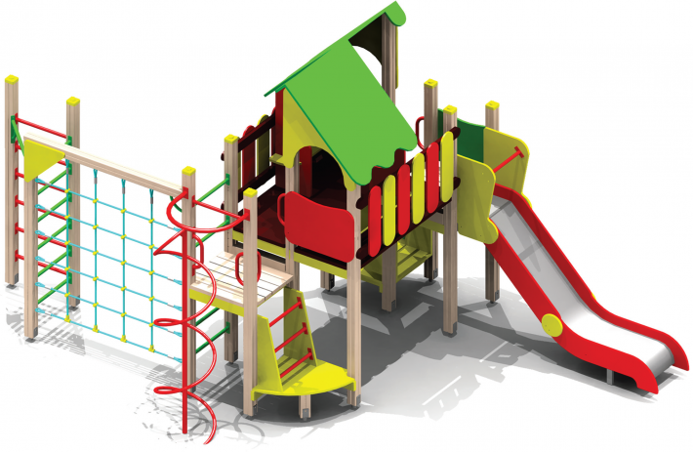

Nawierzchnię bezpieczna stanowi piasek wielkość ziarna 0,2-2 mm - grubość warstwy 30 cm

1. **Linarium o kształcie ostrosłupa o podstawie zbliżonej do kwadratu**

Długość 8000- 8500 mm

Szerokość8000- 8500 mm

Wysokość 3900 - 4200 mm

Wys. swobodnego upadku1500 mm

Strefa bezpiecznego użytkowania 10000-12000 x 10000-12000mm

Konstrukcja: słup nośny wykonany z rury grubościennej o średnicy 90 mm. Wysokość - 390 - 420 cm.

Urządzenie zabetonowane w gruncie.

Linarium wykonane z lin polipropylenowych ze stalowym wzmocnieniem (kordem).

Linarium musi posiadać duże zagęszczenie lin pomiędzy słupem konstrukcyjnym a linami naciągowymi.

Urządzenie musi posiadać certyfikaty zgodności z normą PN- EN 1176 dla urządzeń placu zabaw potwierdzające spełnianie wymogów normy.

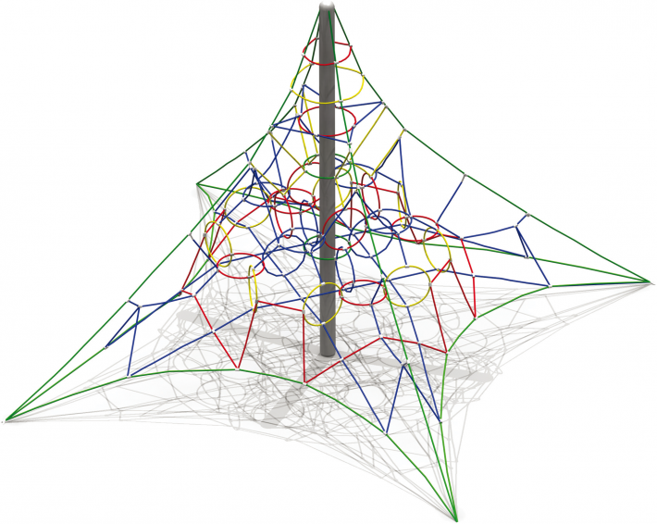

Nawierzchnię bezpieczna stanowi piasek wielkość ziarna 0,2-2 mm - grubość warstwy 30 cm

1. **Huśtawka wahadłowa - Orle gniazdo**

Długość 3800- 4000 mm

Szerokość 1700- 1800 mm

Wysokość 2300 - 2400 mm

Wys. swobodnego upadku 1500 mm

Strefa bezpiecznego użytkowania 3800-4000 mm x 7500-8500 mm

Elementy konstrukcyjne wykonane z drewna klejonego warstwowo (kantówka o wymiarach 100 mm x 100 mm o zaokrąglonych krawędziach).

Elementy konstrukcyjne zakończone są od góry kapturkami z tworzywa.

Urządzenie osadzone w podłożu na stalowych kotwach ocynkowanych, zabetonowanych w gruncie.

Wszystkie elementy drewniane malowane natryskowo farbami akrylowymi tworzącymi elastyczną warstwę z powłoką uv.

Wszystkie elementy wykonane ze sklejek malowane są natryskowo farbami akrylowymi tworzącymi elastyczną warstwę z powłoką uv.

Śruby ocynkowane w słupach konstrukcyjnych, zabezpieczone zaślepkami z tworzywa.

Gniazda łączników zakryte zaślepkami z tworzywa.

Belka górna poprzeczna stalowa malowana proszkowo.

Łańcuch techniczny kalibrowany wykonany ze stali nierdzewnej.

Siedzisko huśtawki - koszykowe z lin stalowych w oplocie z polipropylenu.

Urządzenie musi posiadać certyfikaty zgodności z normą PN- EN 1176 dla urządzeń placu zabaw potwierdzające spełnianie wymogów normy.

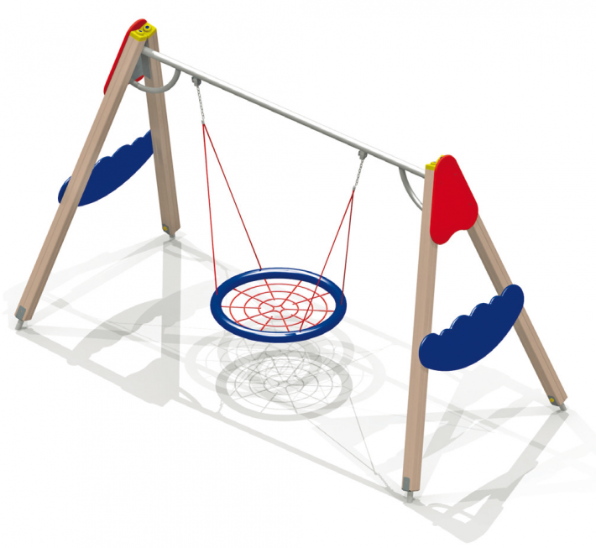

Nawierzchnię bezpieczna stanowi piasek wielkość ziarna 0,2-2 mm - grubość warstwy 30 cm

1. **Huśtawka wahadłowa podwójna**

Długość 3800- 4000 mm

Szerokość 1700- 1800 mm

Wysokość 2300 - 2400 mm

Wys. swobodnego upadku 1500 mm

Strefa bezpiecznego użytkowania 3800-4000 mm x 7500-8500 mm

Elementy konstrukcyjne wykonane z drewna klejonego warstwowo (kantówka o wymiarach 100 mm x 100 mm o zaokrąglonych krawędziach).

Elementy konstrukcyjne zakończone są od góry kapturkami z tworzywa.

Urządzenie osadzone w podłożu na stalowych kotwach ocynkowanych, zabetonowanych w gruncie.

Wszystkie elementy drewniane malowane natryskowo farbami akrylowymi tworzącymi elastyczną warstwę z powłoką uv.

Wszystkie elementy wykonane ze sklejek malowane są natryskowo farbami akrylowymi tworzącymi elastyczną warstwę z powłoką uv.

Śruby ocynkowane w słupach konstrukcyjnych, zabezpieczone zaślepkami z tworzywa.

Gniazda łączników zakryte zaślepkami z tworzywa.

Belka górna poprzeczna stalowa malowana proszkowo.

Łańcuch techniczny kalibrowany wykonany ze stali nierdzewnej.

Siedzisko huśtawki :

- Koszyk metalowy powlekany tworzywem sztucznym, zawieszone na łożyskach samosmarujących. Siedzisko jest przeznaczone dla dzieci w wieku 1-5 lat

- Deseczka metalowa, powlekana tworzywem sztucznym, zawieszone na łożyskach samosmarujących. Siedzisko jest przeznaczone dla dzieci w wieku 3-12 lat.

Urządzenie musi posiadać certyfikaty zgodności z normą PN- EN 1176 dla urządzeń placu zabaw potwierdzające spełnianie wymogów normy.

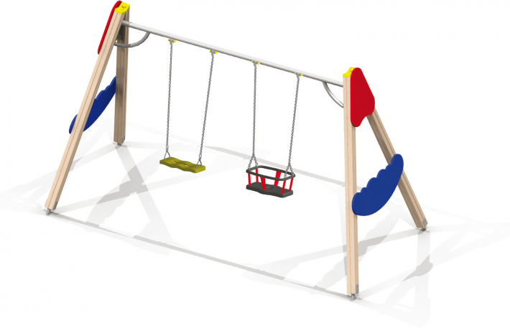

Nawierzchnię bezpieczna stanowi piasek wielkość ziarna 0,2-2 mm - grubość warstwy 30 cm

1. **Karuzela**

Średnica Ø 1500 -1650 mm

Wys. swobodnego upadku 550-650 mm

Strefa bezpiecznego użytkowania 5500-6500 mm x5500-6500 mm

Urządzenie osadzone w podłożu na stalowych kotwach ocynkowanych, zabetonowanych w gruncie.

Rurki stalowe malowane proszkowo.

Śruby ocynkowane, zabezpieczone zaślepkami z tworzywa.

Karuzela składa się ze słupa nośnego łożyskowanego, ramion z rurek stalowych malowanych proszkowo oraz podestu na platformie z płyty szalunkowej wodoodpornej, antypoślizgowej grubości 25 mm .

Urządzenie musi posiadać certyfikaty zgodności z normą PN- EN 1176 dla urządzeń placu zabaw potwierdzające spełnianie wymogów normy.

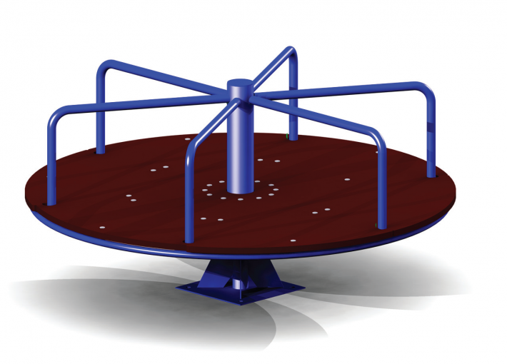

1. **Huśtawka równoważnia - 2 szt.**

Długość 2100- 3000 mm

Szerokość 400 - 450 mm

Wysokość 450 - 550 mm

Wys. swobodnego upadku 750 - 780 mm

Strefa bezpiecznego użytkowania 2000-3500 mm x 5000-5200 mm

Urządzenie osadzone w podłożu na stalowych kotwach ocynkowanych, zabetonowanych w gruncie.

Wszystkie elementy drewniane malowane natryskowo farbami akrylowymi tworzącymi elastyczną warstwę z powłoką uv.

Konstrukcja nośna - podwójny profil stalowy w kształcie łuku, malowany proszkowo.

Belka poprzeczna o długości minimum 3 m z drewna klejonego z zamocowanymi na krawędziach od spodu odbojnikami pochłaniającymi energię.

Uchwyty wykonane z rurki stalowej malowanej proszkowo.

Urządzenie posiada siedziska z oparciami. Oparcie siedziska wykonane z rurki stalowej malowanej proszkowo oraz sklejki wodoodpornej o grubości 25 mm lub z płyty HDPE.

Urządzenie musi posiadać certyfikaty zgodności z normą PN- EN 1176 dla urządzeń placu zabaw potwierdzające spełnianie wymogów normy.

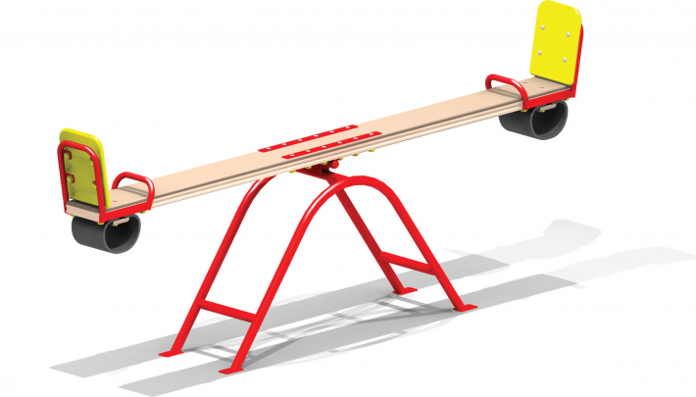

1. **Bujak na sprężynie - podwójny - samochód**

Długość 1000 - 1500 mm

Szerokość 800 - 900 mm

Wysokość 750-850 mm

Wys. swobodnego upadku 500 - 600 mm

Urządzenie osadzone w podłożu na stalowych kotwach ocynkowanych, zabetonowanych w gruncie.

Całość wykonana ze sklejki wodoodpornej grubości 25 mm malowanej natryskowo farbami akrylowymi lub z płyty HDPE.

Rurki stalowe malowane proszkowo.

Śruby ocynkowane, zabezpieczone zaślepkami z tworzywa.

Dwie sprężyny ze stali ocynkowanej - ostatni pierścień sprężyn zabezpieczony przed pułapką na zakleszczenie.

Urządzenie posiada podwójne siedzisko z wodoodpornej sklejki grubości 25 mm lub z płyty HDPE z oparciem oraz kierownicę i uchwyty z rurki stalowej malowanej proszkowo.

Urządzenie musi posiadać certyfikaty zgodności z normą PN- EN 1176 dla urządzeń placu zabaw potwierdzające spełnianie wymogów normy.

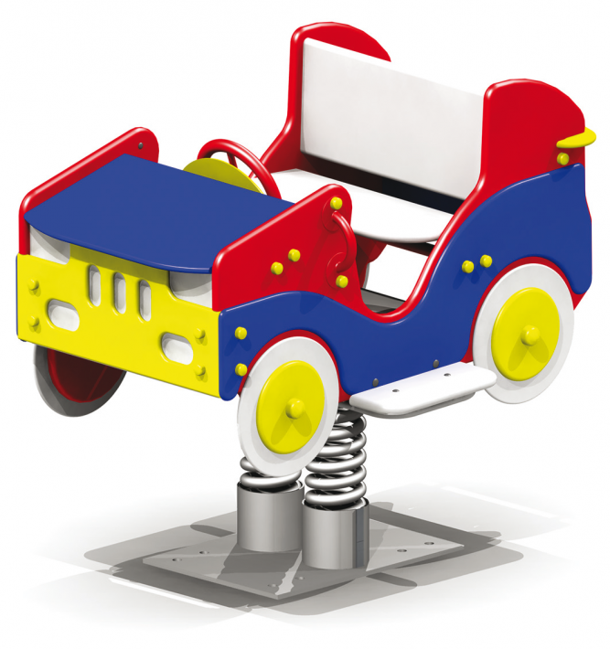

1. **Bujak na sprężynie - motor**

Długość 1000 - 1200 mm

Szerokość 300 - 400 mm

Wysokość 900-100 mm

Wys. swobodnego upadku 700 - 800 mm

Urządzenie osadzone w podłożu na stalowych kotwach ocynkowanych, zabetonowanych w gruncie.

Całość wykonana ze sklejki wodoodpornej grubości 25 mm malowanej natryskowo farbami akrylowymi lub z płyty HDPE.

Rurki stalowe malowane proszkowo.

Śruby ocynkowane, zabezpieczone zaślepkami z tworzywa.

Sprężyna ze stali ocynkowanej - ostatni pierścień sprężyn zabezpieczony przed pułapką na zakleszczenie.

Urządzenie musi posiadać certyfikaty zgodności z normą PN- EN 1176 dla urządzeń placu zabaw potwierdzające spełnianie wymogów normy.

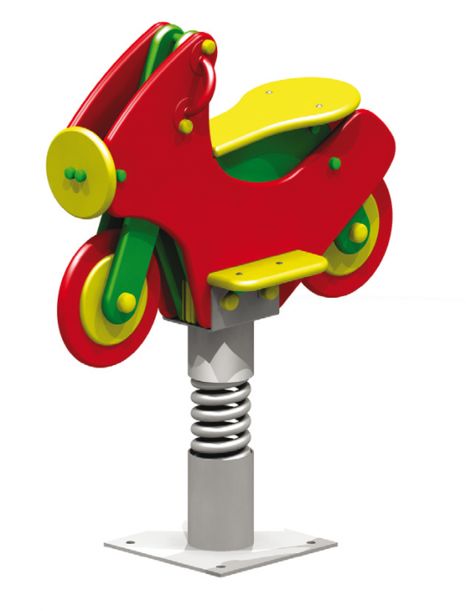

1. **Ławka bez oparcia - 2 szt.**

Elementy konstrukcyjne wykonane są z metalu.

Wszystkie elementy wykonane z metalu malowane są proszkowo w kolorze.

Siedzisko wykonane z desek malowanych w kolorze.

Wszystkie elementy drewniane malowane są natryskowo farbami akrylowymi

Śruby ocynkowane, zabezpieczone zaślepkami z tworzywa.

Urządzenie osadzone w podłożu na stalowych kotwach ocynkowanych, zabetonowanych w gruncie.

Urządzenie musi posiadać certyfikaty zgodności z normą PN- EN 1176 dla urządzeń placu zabaw potwierdzające spełnianie wymogów normy.

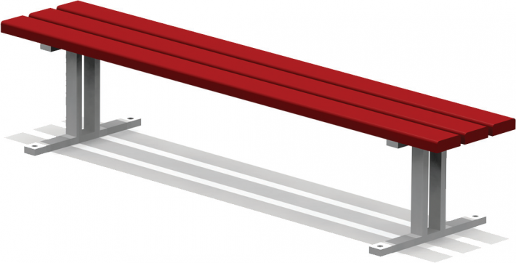

1. **Ławka z parciem - 2 szt.**

Elementy konstrukcyjne wykonane są z metalu.

Wszystkie elementy wykonane z metalu malowane są proszkowo w kolorze.

Siedzisko wykonane z desek malowanych w kolorze.

Wszystkie elementy drewniane malowane są natryskowo farbami akrylowymi

Śruby ocynkowane, zabezpieczone zaślepkami z tworzywa.

Urządzenie osadzone w podłożu na stalowych kotwach ocynkowanych, zabetonowanych w gruncie.

Urządzenie musi posiadać certyfikaty zgodności z normą PN- EN 1176 dla urządzeń placu zabaw potwierdzające spełnianie wymogów normy.

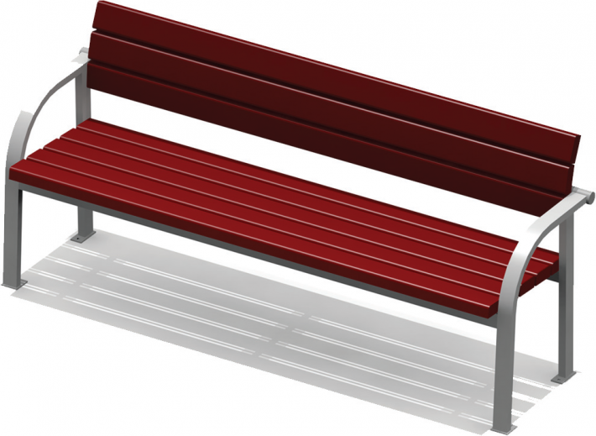

1. **Kosz - 4 szt.**

Podstawa wykonana jest z betonu.

Konstrukcja stalowa.

Wszystkie elementy wykonane z metalu malowane są proszkowo w kolorze.

Wsad - stalowy, ocynkowany.

Wykończenie z desek malowanych natryskowo farbami akrylowym w kolorze

Śruby ocynkowane, zabezpieczone zaślepkami z tworzywa

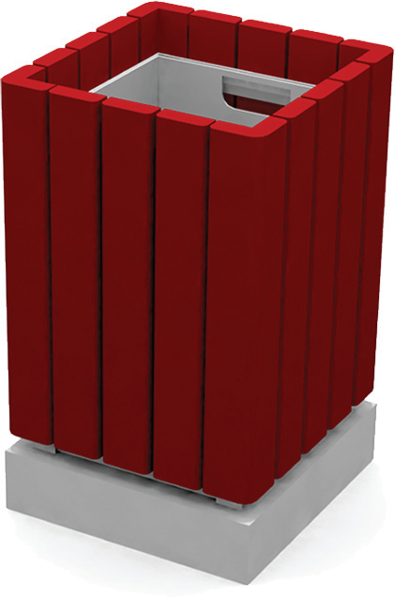

1. **Regulamin - 2 szt.**

**Termin realizacji: 27.06.2019r.**

Do oferty) należy dołączyć:

* pełnomocnictwo do podpisania oferty i reprezentacji w postępowaniu (jeśli jest konieczne);
* Kartę identyfikacyjną Wykonawcy ( wzór w załączniku)
* opisy techniczne urządzeń wraz ze zdjęciami/rysunkami oferowanych produktów.
* Certyfikaty zgodności z normą PN- EN 1176 dla urządzenia placu zabaw potwierdzające spełnianie wymogów normy.

**UWAGA! Zamawiający nie będzie honorował Deklaracji zgodności, ani Świadectwa inspekcji potwierdzających zgodność z normą.**

**Zamawiający żąda, by Wykonawca podał dokładne dane : nazwa firmy, adres, e-mail – Karta Identyfikacyjna Wykonawcy**